Szpital Specjalistyczny im. Stefana Żeromskiego 
Samodzielny Publiczny Zakład Opieki Zdrowotnej
w Krakowie
os. Na Skarpie 66, 31-913 Kraków

Centrala Telefoniczna Szpitala
12 644-01-44
Sekretariat Szpitala
12 644- 08-65
FAX
12 644-47-56
e-mail: zeromski@bci.pl
kancelaria@zeromski-szpital.pl
NIP 678-26-80-028
REGON 000630161
www.zeromski-szpital.pl

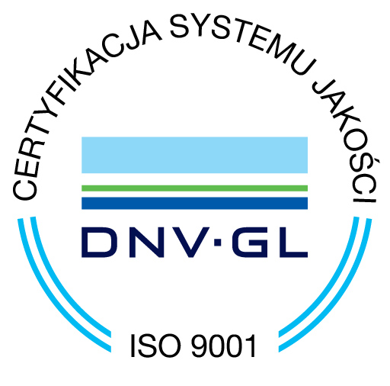
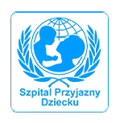
Znak sprawy: ZP 15/2017 Kraków, dnia 22 maja 2017 r.

Informacja po otwarciu ofert
dot. postępowania w sprawie przetargu nieograniczonego o wartości szacunkowej poniżej 209.000 EURO na „Dostawę leku w ramach programu lekowego”
znak sprawy: (ZP 15/2017)
Szpital Specjalistyczny im. Stefana Żeromskiego SPZOZ w Krakowie w oparciu o art. 86 ust. 5 ustawy Prawo Zamówień Publicznych (tekst jednolity Dz. U. z 2015 r. poz. 2164 z późn. zm.), informuje, że:
- kwota jaką zamierza przeznaczyć na sfinansowanie niniejszego zamówienia wynosi: 351.000,00 zł
- w terminie wpłynęła 1 oferta Wykonawcy:

Firma i adres Wykonawcy | Cena | Termin wykonania zamówienia | Okres gwarancji | Warunki płatności
Firma i adres Wykonawcy | 350.999,89 zł | Termin wykonania zamówienia | Okres gwarancji | Warunki płatności
Konsorcjum:  PGF URTICA Sp. z o. o.  ul. Krzemieniecka 120  54-613 Wrocław  PGF S.A.  ul. Zbąszyńska 3  91-342 Łódź | 350.999,89 zł | 2 miesiące od dnia podpisania umowy na podstawie sukcesywnie składanych zamówień | nie dotyczy | płatność przelewem w terminie 60 dni od otrzymania faktury

ZATWIERDZIŁ:
Dr n. med. Jerzy Friedlger
Dyrektor Szpitala

